Предмет: алгебра.

Клас: 7(11) клас

Тема шкільного курсу: Похідна та її застосування.

Тема уроку. Розв’язування вправ на знаходження похідної функції.

Мета уроку:
навчальна: формувати уміння учнів знаходити похідні функцій;
виховна: виховувати наполегливість, толерантність, інтерес до математики;
розвивальна: розвивати пам'ять, логічне мислення, уміння логічно й чітко висловлювати свої думки.
Учні повинні: уміти знаходити похідні простих та складених функцій, знати основні правила знаходження похідних.
Тип уроку: узагальнення та систематизація знань та вмінь.

Форма проведення уроку: фронтальна робота, індивідуальна робота,робота в парах.
Обладнання: презентації домашніх завдань, таблиці оцінювань, картки із завданнями, тестуюча програма Test-W .

Коментар: Урок проходить у комп’ютерному класі. Для роботи учні розсідаються за ПК і працюють в парах.
Структура уроку.
№ п/п | Назва етапу уроку | Час, хв
1 | Організаційний момент. | 2
2 | Формулювання мети і завдань уроку. | 2
3 | Перевірка домашнього завдання. | 5
4 | Актуалізація опорних знань. | 7
5 | Виконання практичних завдань на повторення й закріплення основних умінь і навичок. | 23
6 | Підбиття підсумків уроку. | 4
7 | Домашнє завдання. | 2

Хід уроку

І. Організаційний момент.
Учитель перевіряє готовність класу до уроку, пригадує правила техніки безпеки при роботі в комп’ютерному класі.

2.Формулювання мети і завдань уроку.
Вступне слово вчителя про план уроку, завдання уроку, оцінювання.
Підсумковий урок проходить у формі усного заліку з використанням
- комп’ютерного тестування
- виконання обов’язкових завдань
- отриманням додаткових балів при використанні інтерактивної методики “Відкритий мікрофон”(правильна відповідь оцінюється 1 балом). Результати роботи записуються у таблицю, після чого виводиться підсумкова оцінка.

Список учнів

№ | Прізвище учня | Усна відповідь | Практичні завдання | Тестування | Додаткове завдання | Підсумок
1
2
3
4
5
6
7
8
9
10
11
12
13
14

3. Перевірка домашнього завдання.
На домашнє завдання учням було запропоновано створити презентацію, історичну довідку про відкриття похідної.

4. Актуалізація опорних знань
Проводиться з використання інтерактивної методики “Відкритий мікрофон”(правильна відповідь оцінюється 1 балом). Результати роботи записуються у таблицю, після чого виводиться підсумкова оцінка.
Технологія «Відкритий мікрофон»
Ставиться запитання до учнів. Діти передають один одному мікрофон, про черзі беручи слово. Відповідає тільки той, у кого мікрофон.

Питання
1.Сформулювати означення похідної функції в точці.
2. Який механічний зміст похідної?
3. Який геометричний зміст похідної?
4.Сформулювати правило знаходження похідної функції.
5.Сформулювати означення диференційованої функції в точці.
6.Чому дорівнює похідна степеня з натуральним показником?
7. Чому дорівнює похідна степеня з функції з цілим показником?
8. Чому дорівнює похідна тригонометричних функцій?
9. Чому дорівнює похідна функції у=$\sqrt{x}$?
10. Сформулювати теорему про похідну суми двох функцій.

11. Сформулювати теорему про похідну добутку двох функцій.
12. Чому дорівнює похідна добутку двох функцій, у якому один із співмножників сталий?
13. Сформулювати теорему про похідну частки від ділення двох функцій.

14. Чому дорівнює похідна складеної функції?

5. Виконання практичних завдань на повторення й закріплення основних умінь і навичок .Формування умінь знаходити похідні функцій.

- Учнями класу виконується самостійна робота на окремих аркушах. Діти працюють індивідуально, оскільки урок проходить в комп’ютерному класі, учні сидять всі окремо.

1варіант
1 | Обчислити похідну функції  а) f(x)=x²cosx  б) y=3ctgx+2sinx | 1 бал
2 | Записати рівняння дотичної до синусоїди  у=sinx у точці М₀($\frac{π}{4}$;$\frac{\sqrt{2}}{2}$) | 1 бал
3 | Користуючись означенням похідної і правилом , що випливає з нього , знайти похідну функції  f(x)=2x²-3x в т. Х₀=2 | 2 бали
4 | Знайти похідну складеної функції  У=${\left(\frac{1+x^{2}}{1+x}\right)}^{3}$ | 2 бали

2 варіант
1 | Обчислити похідну функції  а) g(x)=x³sinx  б) y=8tgx+7cosx | 1 бал
2 | Записати рівняння дотичної до косинусоїди  у=cos x у точці М₀($\frac{π}{6}$;$\frac{\sqrt{3}}{2}$) | 1 бал
3 | Користуючись означенням похідної і правилом , що випливає з нього , знайти похідну функції  f(x)=3x²+4x в т. Х₀=3 | 2 бали
4 | Знайти похідну складеної функції  У=${\left(\frac{1−x^{2}}{1−x}\right)}^{3}$ | 2 бали

- Після виконання самостійної роботи, учні приступають до комп’ютерного тестування. Учитель перевіряє правильність виконаних завдань і записує отримані бали в таблицю оцінювань.
Питання для тестування

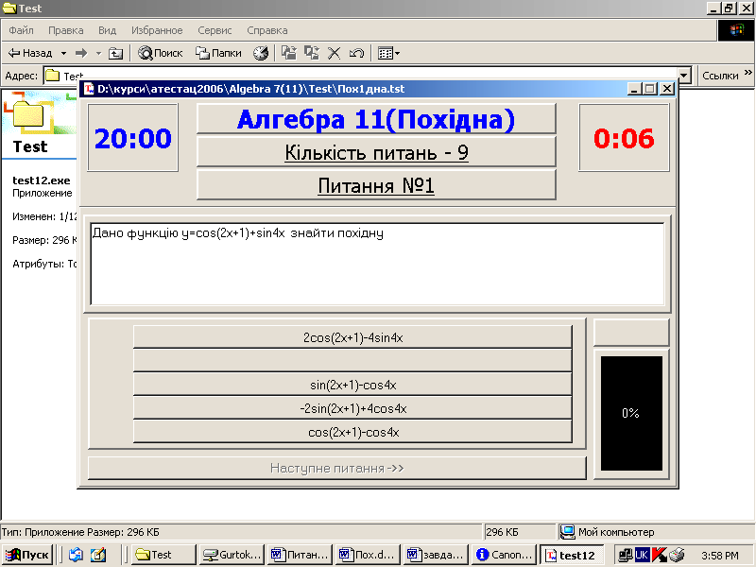

1.Дано функцію у=cos(2x+1)+sin4x знайти похідну

- cos(2x+1)-cos4x
- 2cos(2x+1)-4sin4x
- sin(2x+1)-cos4x
- -2sin(2x+1)+4cos4x

2.Для функції у=(х+2)/х не існує дотичної в точці з абсцисою
  - -1
  - -2
  - 0
  - 2
3.Знайти похідну функції у=(sin6x)/(1+cos6x) та обчислити її значення якщо х=-п/12
  - 3
  - 6
  - -3
  - -6
4.Скласти рівняння дотичної до графіка функції у=0,5х^2-3х у точці з абцисою х=-2
- у=5х-2
- у=2-5х
- у=-5х-2
- у=5х+3
5.Точка рухається за законом s=t^3+t^2. Знайти миттєву швидкість точки в момент t=1с.
- 4 м/с
- 5 м/с
- 12 м/с
- 6 м/с

6.Обчислити значення похідної функції у=sin x у точці х=п/3
- 1/2
- 3/4
- -1/2
- 1/3
7.Обчислити значення похідної функції у=6х^2 в точці х=4
- 30
- 45
- 50
- 48
8.Знайти похідну функції у=1+sinx

- sin x
- cos x
- -cos x
- 1
9.Знайти похідну функції у=х^8/8
* х^7/8
* х^8/8
* х^7/6
* х^7

- Додаткове завдання- для тих учнів, які швидко справились з самостійною роботою та комп’ютерним тестуванням, кожна правильна відповідь оцінюється 1 балом.
Знайти похідні функцій, поданих у таблиці.
 | 1 | 2 | 3 | 4 | 5
1 | $$y=e^{x}$$ | $$y=e^{2x}$$ | $$y=e^{−2x}$$ | $$y=\frac{1}{e^{x}}$$ | $$y=e^{x^{2}}$$
2 | $$y=\text{ln}x$$ | $$y=\text{ln}x^{2}$$ | $$y={\text{ln}}^{2}x$$ | $$y=\text{lnsin}x$$ | $$y=\text{sinln}x$$
3 | $$y=2^{x}$$ | $$y=3^{−x}$$ | $$y=\frac{1}{5^{x}}$$ | $$y=5^{π}$$ | $$y=7^{2x+1}$$
4 | $$y={\text{log}}_{2}x$$ | $$y={\text{log}}_{3}x$$ | $$y=\text{lg}x$$ | $$y=\text{lgcos}x$$ | $$y=\text{coslg}x$$
5 | $$y=x^{e}$$ | $$y=x^{π}$$ | $$y=x^{\sqrt{3}}$$ | $$y=\sqrt[5]{x}$$ | $$y=\frac{1}{\sqrt[3]{x}}$$

6.Підбиття підсумків уроку.
Учитель підбиває остаточний підсумок роботи учнів на уроці, виставляє оцінки користуючись таблицею оцінювань.

7.Домашнє завдання.
- Підготуватись до контрольної роботи;
- Повторити основні формули для обчислення похідних функцій
- Ст..80,№№38(49,51,54,61),39(12,17,21), (Шкіль М.І,Алгебра і початки аналізу 11 клас)

